吉林省普通高中G8教考联盟2024-2025学年上学期期末考试
高二年级 物理
本试卷共10页。考试结束后，将答题卡交回。
注意事项：1．答卷前，考生先将自己的姓名、准考证号码填写清楚，将条形码准确粘贴在考生信息条形码粘贴区。
2．答题时请按要求用笔。
3．请按照题号顺序在答题卡各题目的答题区域内作答，超出答题区域书写的答案无效；在草稿纸、试卷上答题无效。
4．作图可先使用铅笔画出，确定后必须用黑色字迹的签字笔描黑。
5．保持卡面清洁，不要折叠，不要弄破、弄皱，不准使用涂改液、修正带、刮纸刀。

- 选择题：本题共10小题，共46分。在每小题所给的四个选项中，第1~7题只有一项符合题目要求，每小题4分；在第8~10题有多项符合题目要求，每小题6分，全部选对的得6分，选对但选不全得3分，有选错的得0分。
1．关于磁场，下列说法正确的是 （ ）
A．磁场是为了便于研究电荷的运动而引入的理想化模型
B．磁体周围分布的磁感线就是磁场
C．一段通电导线在空间某处不受磁场力的作用，该处不一定没有磁场
D．通过某个面的磁通量为零，则该处的磁感应强度一定为零
2. 电磁感应现象在科技和生活中有着广泛的应用，下列说法正确的是 （ ）
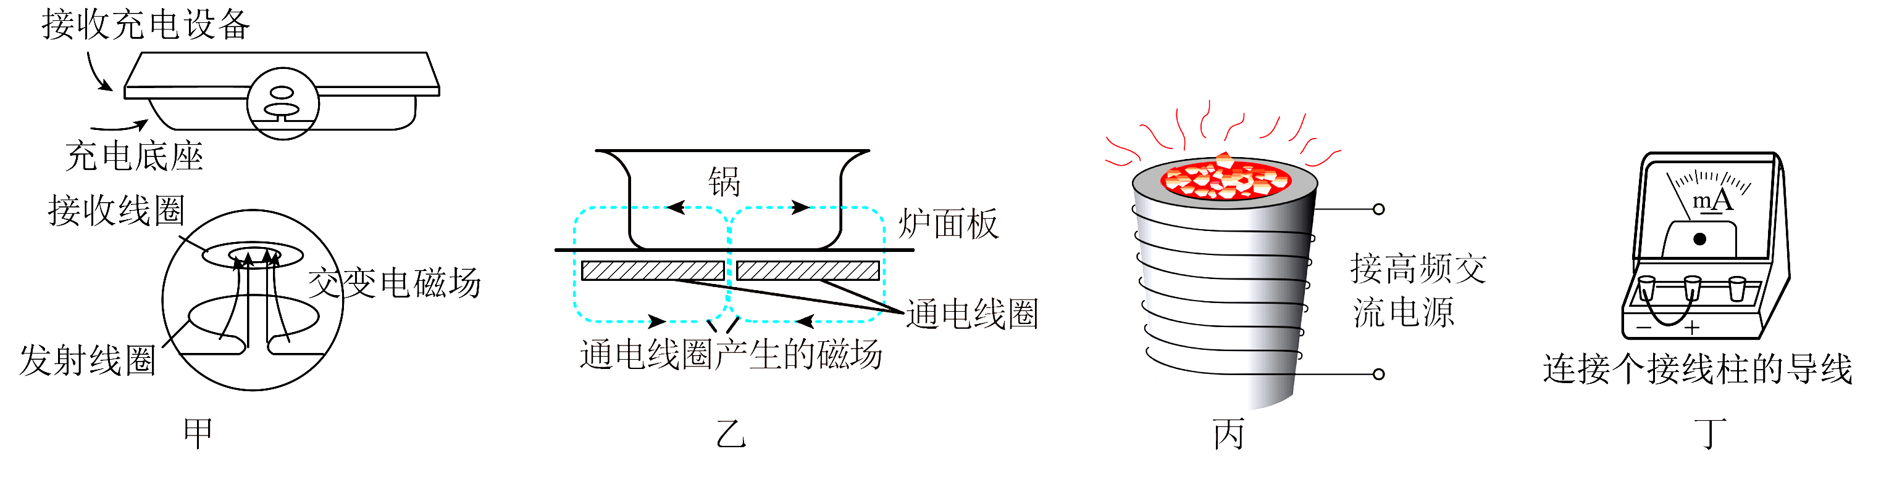
A．图甲中，发射线圈接入恒定电流也能实现手机充电
B．图乙中，电磁炉不能使用陶瓷锅，是因为陶瓷不能产生涡流
C．图丙中，冶炼炉的炉外线圈通入高频交流电时，线圈产生大量热量，冶炼金属
D．图丁中，电流表在运输时要用导线把两个接线柱连在一起，利用了电磁驱动原理
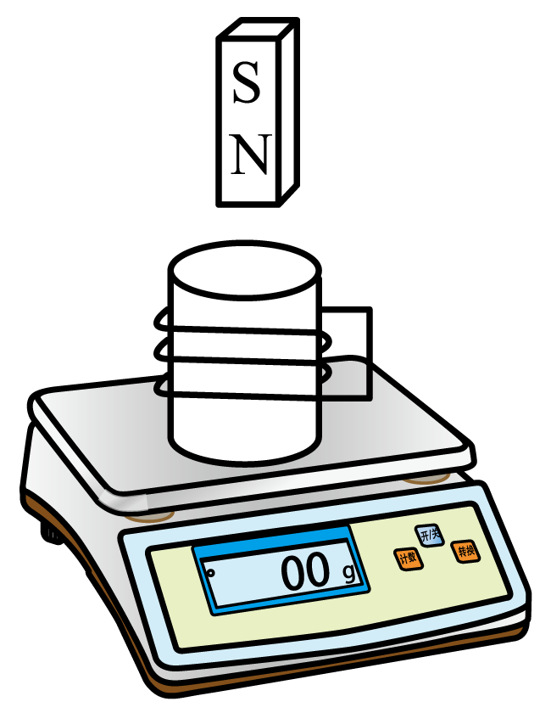
3. 某同学学习了电磁感应相关知识后，做了探究性实验：将闭合线圈按图示方式放在电子秤上，手握条形磁铁在线圈的正上方静止，此时电子秤的示数为，则有 （ ）
A．将条形磁铁插入线圈的过程中，穿过螺线管的磁通量减少
B．将条形磁铁插入线圈的过程中，线圈中感应电流沿逆时针方向（俯视）
C．将条形磁铁抽出线圈的过程中，线圈对条形磁铁的作用力向上
D．将条形磁铁匀速插入线圈的过程中，电子秤的示数等于
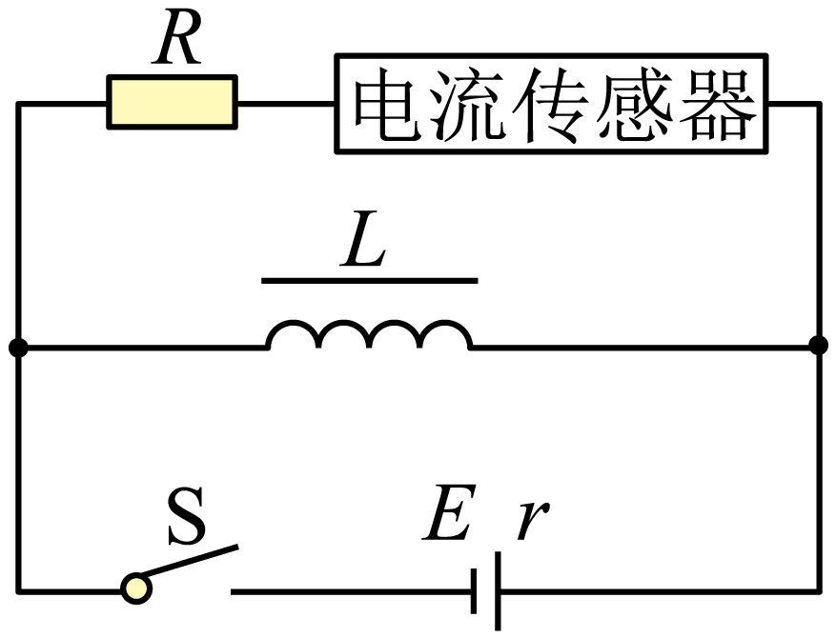
4．如图所示的实验电路中，L是自感线圈，R为定值电阻，电源内阻不可忽略。t=0时闭合开关S，一段时间后断开开关，则电流传感器所记录的电流i随时间t变化的图像可能为（ ）

A．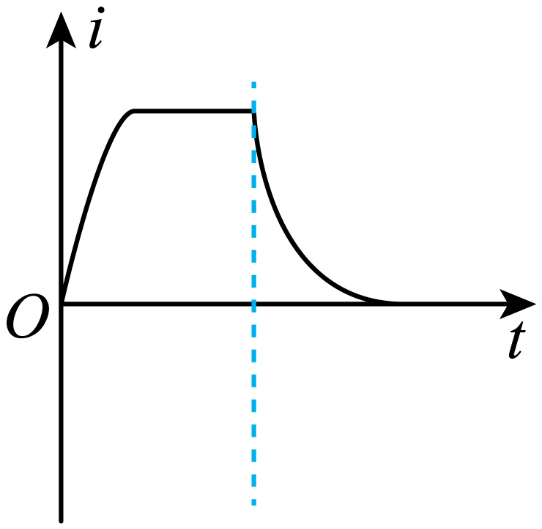 B．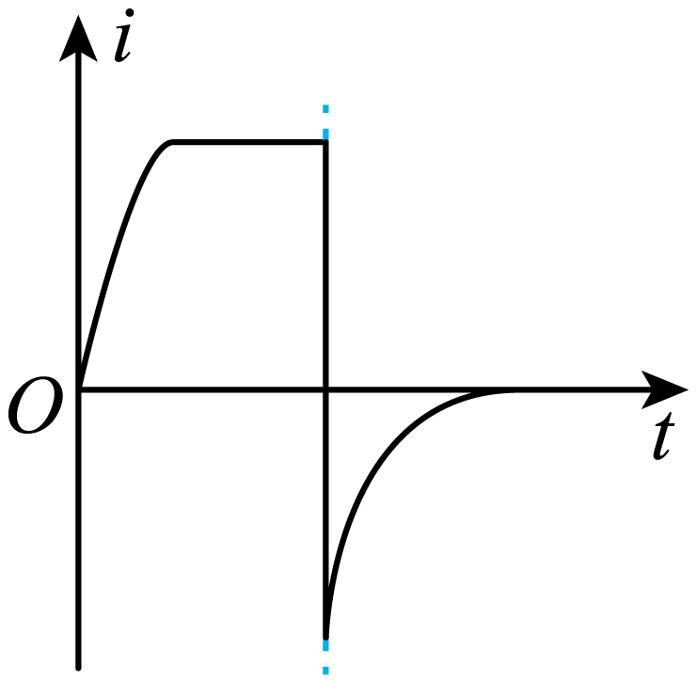 C．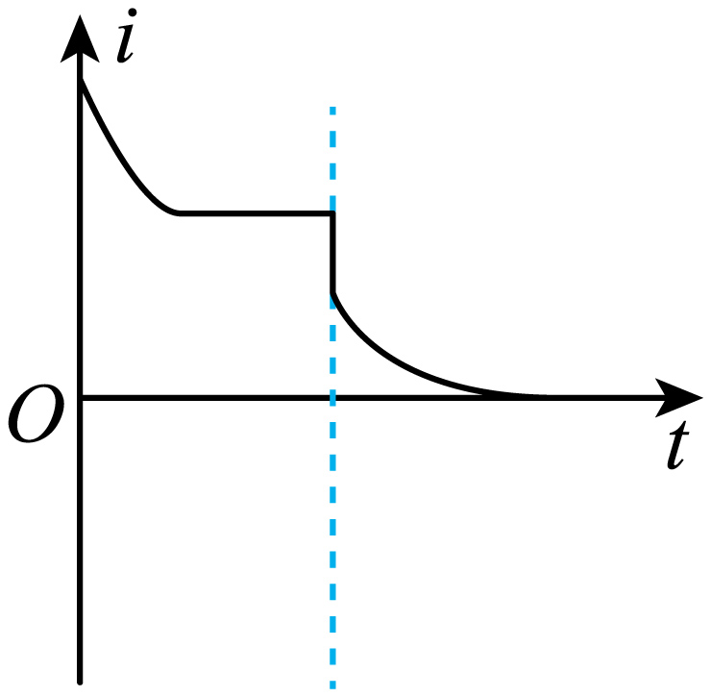 D．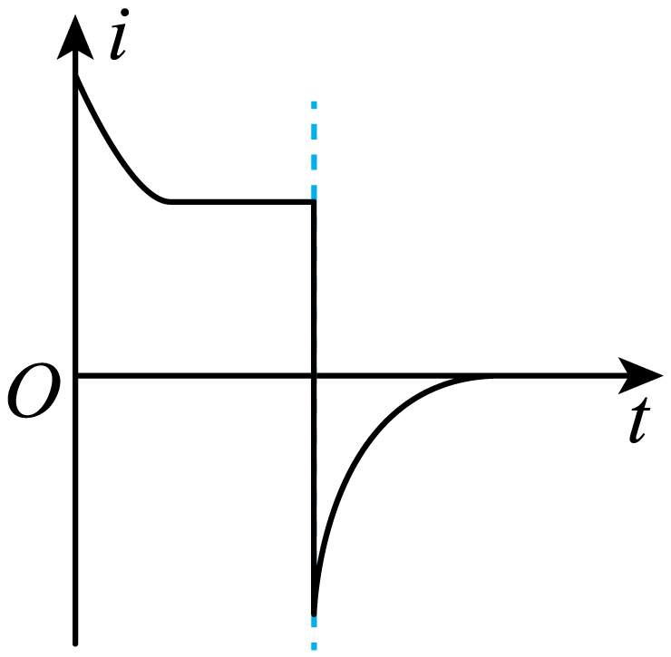

5．在如图所示的电路中，R₁、R₂和R₄皆为定值电阻，R₃为光敏电阻，光照强度增大时电阻会 变小，电源的电动势为E、内阻为r。设电流表A₁的读数为I₁，电流表A₂的读数为I₂，电容器两水平极板间有一带电液滴静止于P点，电压表V的读数为U，当照射到R₃的光强增大时，电压表V、电流表A₁示数变化分别为ΔU、ΔI₁，则 （ ）
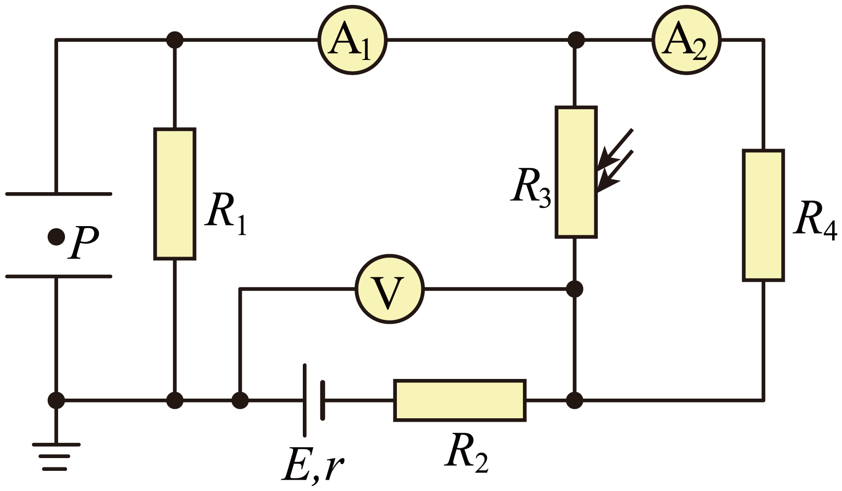
A．I₂变大
B．光强增大后，电源输出功率增大
C．液滴带正电，光强增大后将向上运动
D．
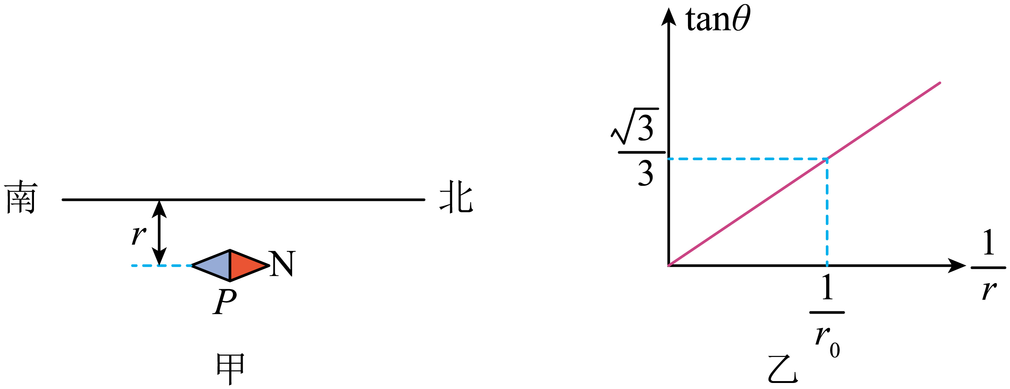
6．如图甲，某科技小组要探究长直导线周围磁场分布情况，将长直导线沿南北方向水平放置， 在导线正下方、与导线距离为r的P处放置一枚可自由转动的小磁针。当导线中通以恒定电流后，小磁针N极向纸外偏转，测得小磁针静止时N极偏离南北方向的角度θ，其正切值与的关系图像如图乙所示。已知实验所在处地磁场水平分量大小恒为，则下列判断正确的是 （ ）

A．导线中的电流方向由南向北
B．电流在P处产生的磁场方向就是小磁针静止时N极所指的方向
C．电流在导线正下方处产生的磁场的磁感应强度大小为
D．导线正下方处磁场的磁感应强度大小为
7．一匀强磁场的磁感应强度大小为B，方向垂直于纸面向外，其边界如图中虚线所示，ab=cd=2L，bc=de=L，一束粒子，在纸面内从a点垂直于ab射入磁场，这些粒子具有各种速率。不计粒子之间的相互作用。已知粒子的质量为3m，电荷量为q。以下正确的为 （ ）
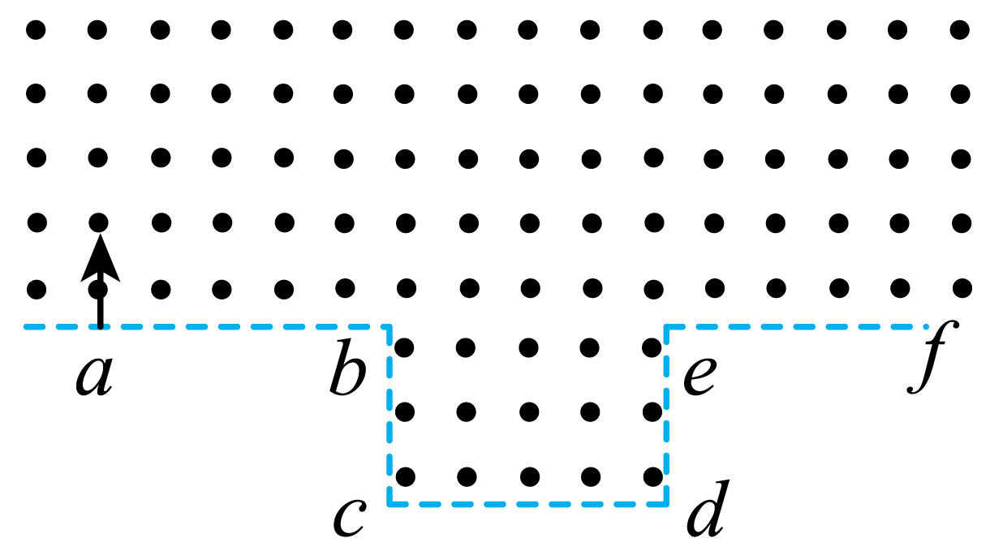
A．粒子能到达de中点
B．从bc边界出的粒子运动时间相等
C．在磁场中运动时间最长的粒子，其运动率为
D．粒子在磁场中运动的最长时间为
8．科学技术是第一生产力，现代科技发展与物理学息息相关，下列关于磁场与现代科技的说法正确的是 （ ）
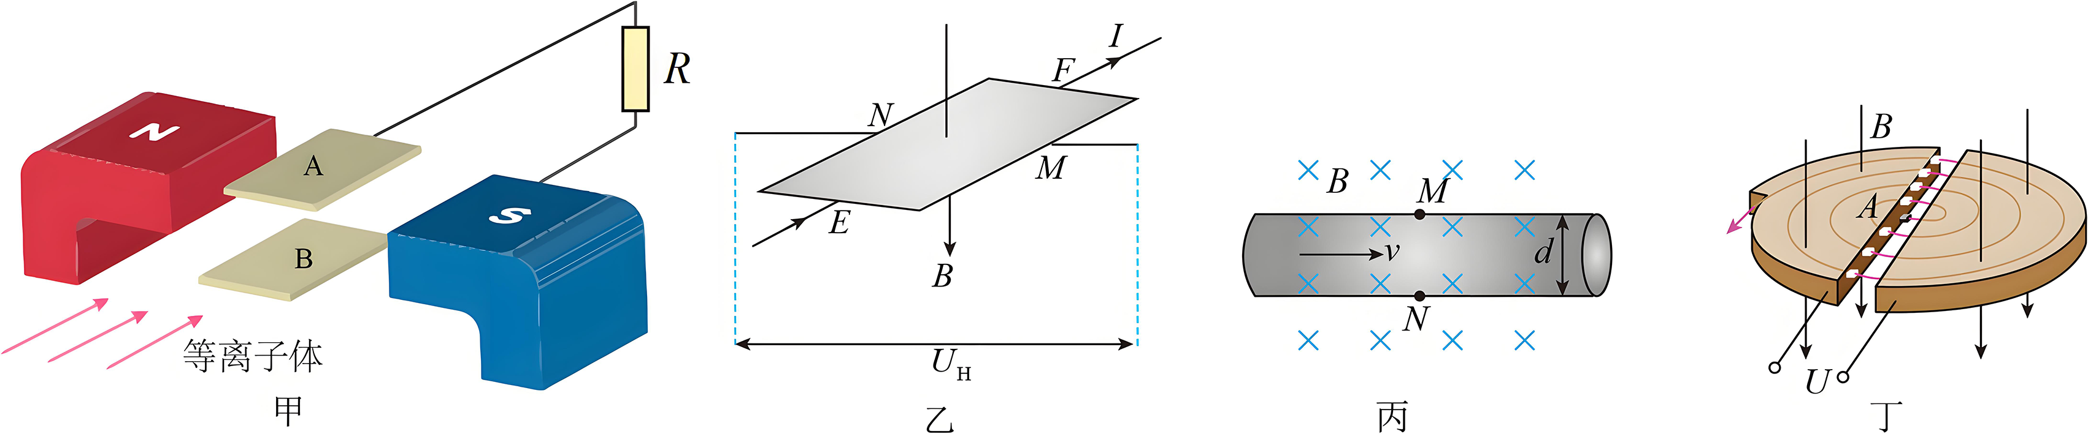
A．图甲是磁流体发电机的结构示意图，由图可以判断出A板是发电机的负极，若只增大磁感应强度，则电路中的电流增大
B．图乙是霍尔元件的示意图，若半导体中的载流子为正电荷，则稳定时侧的电势高于侧的电势
C．图丙是电磁流量计的示意图，在磁感应强度B、管道直径d一定时，、两点间的电势差正比于流量Q（单位时间内流过管道横截面的液体体积）
D．图丁是回旋加速器的示意图，若只增大加速电压，则可使粒子获得的最大动能增大
9．如图所示，用一外力使一矩形单匝闭合线圈匀强磁场中绕垂直于磁场方向的转轴以恒 定的角速度转动，转动一周所需要的时间为T，线圈电阻为R，从如图位置（线圈平面与磁场方向平行）为时刻开始计时，线圈平面转过时线圈中的感应电动势的大小为，则下列判断正确的是 （ ）
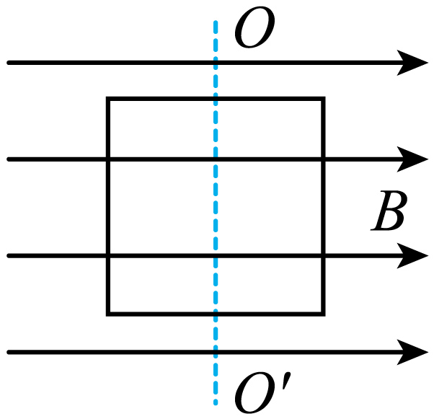
A．线圈产生的电动势的瞬时值表达式为
B．在时间内，通过线圈截面的电荷量为
C．在时间外力做功为
D．在图示位置时线圈的磁通量变化率为0
10．我国自主研发的世界首台高温超导高速磁浮工程化样车在四川成都下线，超导磁悬浮列车可以简化为如图所示模型：在水平面上相距l的两根固定平行直导轨间，有大小为B、宽度是l的匀强磁场，相邻磁场区域的磁场方向相反。整个磁场以速度v水平向右匀速运动，跨在两导轨间的边长为l的正方形单匝线圈abcd悬浮在导轨上方，在磁场力作用下向右运动，并逐渐达到最大速度v_{m}。当超导磁悬浮列车制动时，所有磁场立即停止，线圈继续运动了距离x停下来。设线圈的总电阻为R，总质量为m，运动中所受到的阻力大小恒为f。则（ ）
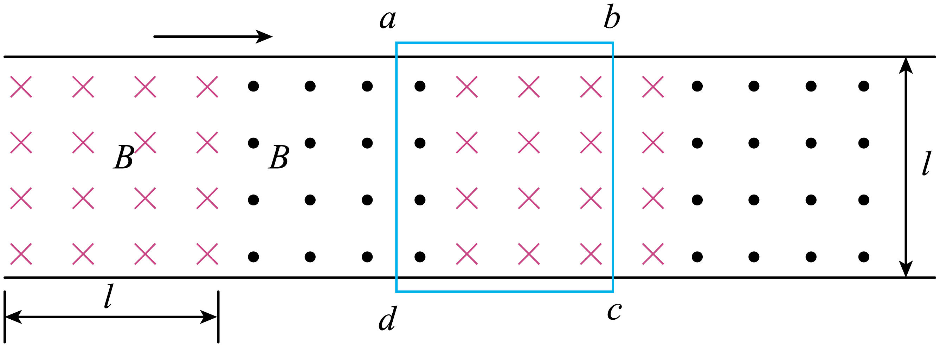
A．线圈在图示位置的电流方向为逆时针
B．线圈最大速度
C．制动过程线圈产生的焦耳热为
D．从开始制动到停下来所用的时间为
二、非选择题：本题共5小题，共54分。
11．（6分）某实验小组在实验室用单摆做测定重力加速度的实验，实验装置如图甲所示。
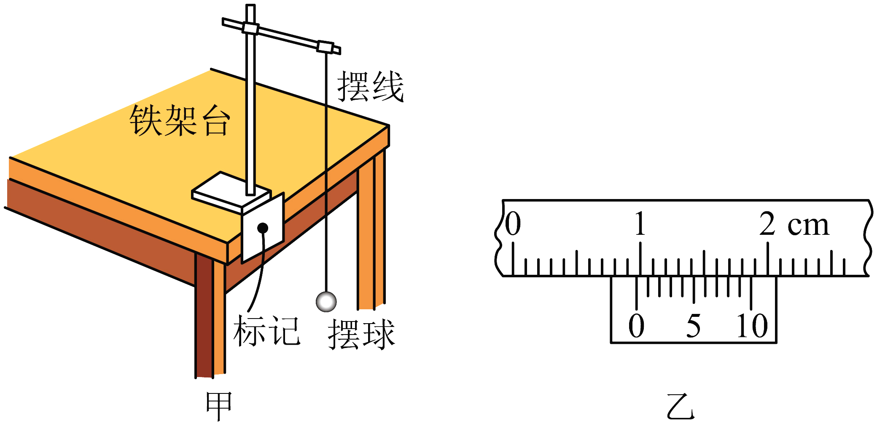
（1）用游标卡尺测量摆球的直径，测量结果如图乙所示，则该摆球的直径为 cm。
（2）关于本实验，下列说法正确的是______。
A．需要用天平称出小球的质量
B．摆球应选用体积较小、质量较大的小球
C．为了方便测量，摆球摆动的幅度越大越好
D．测量周期时，应从摆球到达最低点时开始计时
（3）实验测出单摆完成n次全振动的时间为t，摆长为L，则计算重力加速度的表达式为
ｇ＝ 。
12．（8分）要测定一个量程为3V的电压表的内阻，某同学进行了如下操作。
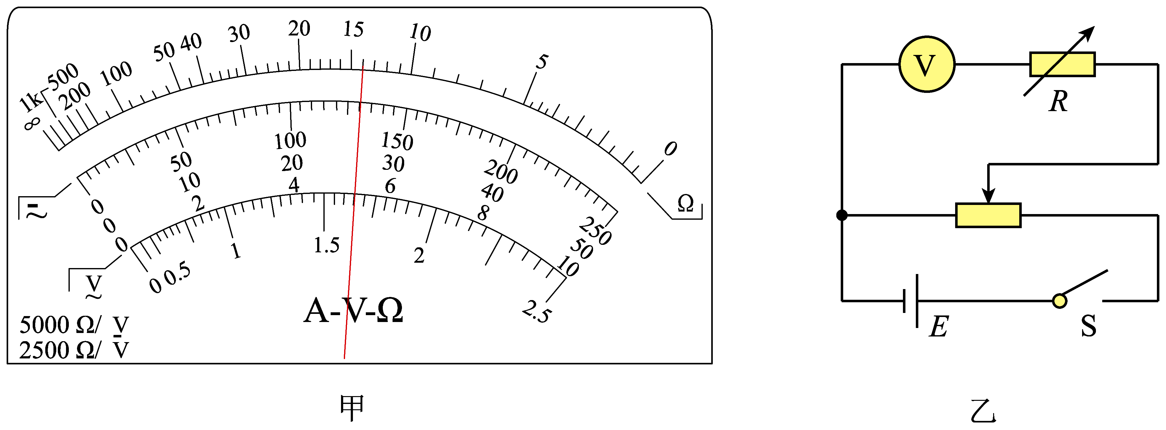
（1）先用多用电表粗测电压表内阻，将多用电表选择开关拨到欧姆挡“×1000”挡位，欧姆调零后，示数如图甲所示，则粗测电压表的内阻为 。
（2）为了精确测量电压表的内阻，该同学根据实验室提供的器材，设计了如图乙所示电路。闭合开关S，调节滑动变阻器滑片，使电压表满偏；保持滑动变阻器滑片的位置不变，调节电阻箱阻值，使电压表的示数为满偏的三分之二，若此时电阻箱的阻值为，则测得电压表内阻为 。
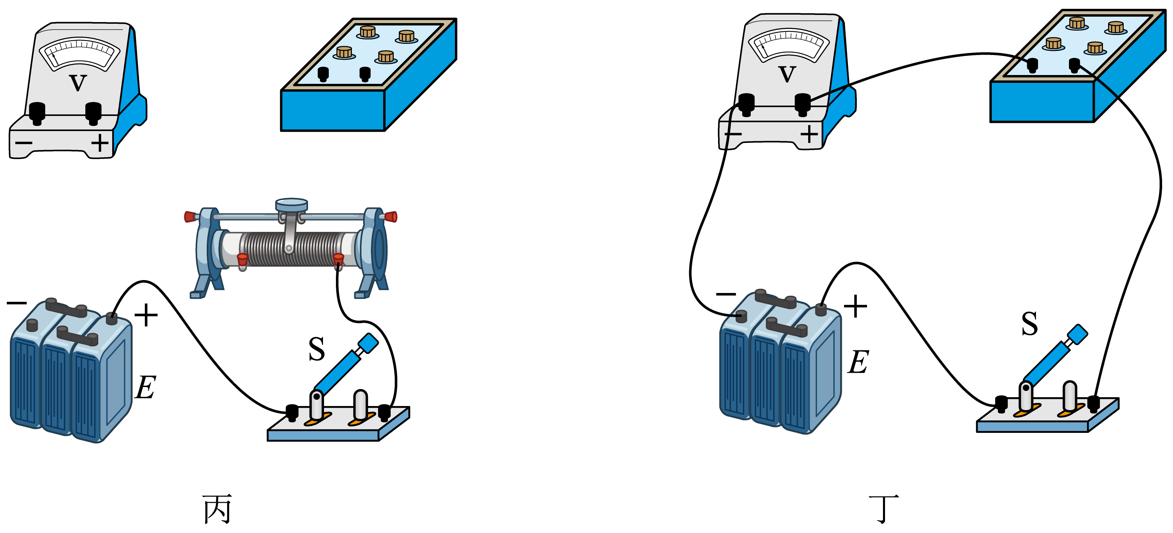
丙
（3）该同学发现电源的内阻很小，可以忽略不计，于是他又设计了如图丁所示的电路，按正确的操作，测得多组电压表的示数U及对应的电阻箱接入电路的电阻R，作图像，得到图像与纵轴的截距为b，斜率为k，则电压表的内阻 。
13．（12分）如图所示为一弹簧振子的振动图像，试完成以下问题：
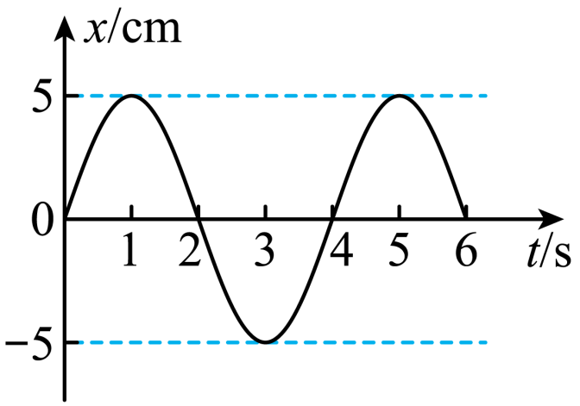
（1）写出该振子的振幅和周期，写出简谐运动的位移时间关系的表达式；
（2）求出在t=19s时振子相对平衡位置的位移是多少；振子在前19s的路程是多少。

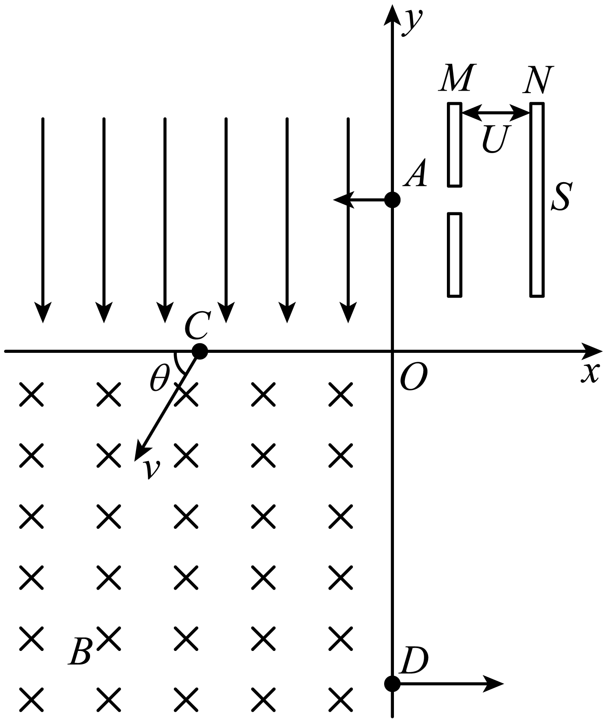
14．（12分）如图所示，在竖直平面内建立平面直角坐标系xOy，第二象限内存在沿y轴负方向的匀强电场，第三象限内存在磁感应强度大小为B、方向垂直于坐标平面向里的匀强磁场。N、M两个竖直平行金属板之间的电压为U，一质量为m、电荷量为q的带正电的粒子（不计粒子重力）从靠近N板的S点由静止开始做加速运动，从电场的右边界y轴上的A点水平向左垂直于y轴射入电场，经x轴上的C点与x轴负方向成角进入磁场，最后从y轴上的D点垂直于y轴射出磁场，求：
（1）A、C两点间的电势差和粒子在磁场中运动的轨道半径r；
（2）粒子从A点运动到C点所用时间和从C点运动到D点所用时间的比值。

15．（16分）如图所示，电阻不计的光滑金属导轨由弯轨AB、FG和直窄轨BC、GH以及直宽轨DE、IJ组合而成，AB、FG段为竖直平面内的圆弧，半径相等，分别在B、G两点与窄轨BC、GH相切，窄轨和宽轨均处于同一水平面内，相邻段互相垂直，窄轨间距为L，宽轨间距为2L．窄轨和宽轨之间均有竖直向上的匀强磁场，磁感应强度分别为B和2B．由同种材料制成的相同金属直棒a、b始终与导轨垂直且接触良好，两棒的长度均为，质量分别为m和2m，其中b棒电阻为R．初始时b棒静止于导轨BC段某位置，a棒由距水平面高h处自由释放。已知b棒刚到达C位置时的速度为a棒刚到达B位置时的，重力加速度为g，求：
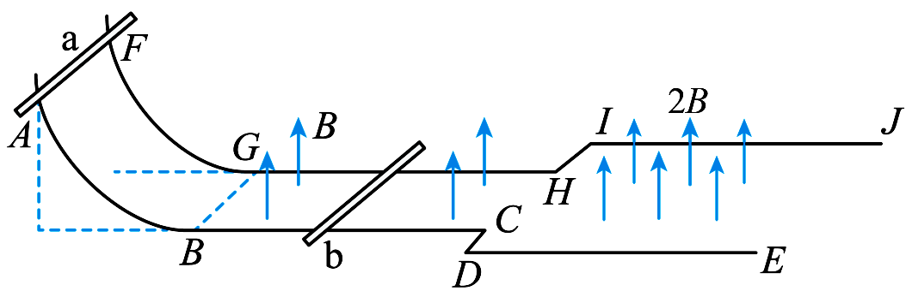
（1）b棒刚到达C位置要进入宽轨道前a棒的速度；
（2）若a棒到达宽轨前已做匀速运动，则b棒从刚滑上宽轨到第一次达到匀速的过程中产生的焦耳热。（结果均可用分式表示）

吉林省普通高中G8教考联盟2024-2025学年上学期期末考试
高二年级 物理学科参考答案
- 选择题，本题共10小题，共46分。在每小题所给的四个选项中，第1~7题只有一项符合题目要求，每小题4分；在第8~10题有多项符合题目要求，每小题6分，全部选对的得6分，选对但选不全得3分，有选错的得0分。
1．【参考答案】 C
【详解】A．根据磁场的定义可知磁场是存在于磁体或电流周围的一种特殊物质，不是理想化模型，故A错误；
B．磁体的周围存在磁场，而磁感线是为了描绘磁场方便而假想的曲线，故B错误；
C．一段通电导线在空间某处不受磁场力的作用，可能导线与磁场方向平行，该处不一定没有磁场，故C正确；
D．通过某个面的磁通量为零，可能磁场与该面平行，故该处的磁感应强度不一定为零，故D错误。
2. 【参考答案】 B
【详解】A．充电设备中的发射线圈通恒定电流，其产生的磁场是恒定的，不能使手机产生感应电流，不能实现无线充电，故A错误；
B．电磁炉不能用陶瓷锅是因为陶瓷锅属于绝缘材料，不会产生涡流，故B正确；
C．真空冶炼炉，当炉外线圈通入高频交流电时，线圈产生交变磁场，被冶炼的金属产生涡流，产生大量的热从而冶炼金属，故C错误；
D．电流表在运输时要用导线把两个接线柱连在一起，这是为了保护电表指针，利用了电磁阻尼原理，故D错误。
3. 【参考答案】 B
【详解】A．磁铁两极的磁感线最密，将条形磁铁插入线圈的过程中，穿过螺线管的磁通量增加，A错误；
B．根据楞次定律可知，将条形磁铁插入线圈的过程中，线圈中感应电流沿逆时针方向（俯视），故B正确；
C．将条形磁铁抽出线圈的过程中，根据楞次定律的推论“来拒去留”可知，线圈对条形磁铁的作用力向下，故C错误；
D．将条形磁铁插入线圈的过程中，根据楞次定律的推论“来拒去留”可知，线圈与磁铁相互排斥，导致电子秤的示数大于，故D错误。
4． 【参考答案】D
【详解】闭合S瞬间，线圈中产生自感电动势阻碍电流增加，则线圈相当于断路，此时通过 电流传感器的电流最大；随线圈阻碍作用的减小，通过线圈的电流逐渐变大，通过电流传感器的电流逐渐减小，电路稳定后，外电路电阻不变，外电压不变，通过电流传感器的电流不变；断开开关S瞬间，由于自感现象，电感线圈阻碍电流减小，通过线圈L的电流此时从左向右流过电流传感器，与原来方向相反，且逐渐减小。
5．【参考答案】C
【详解】A．当照射到的光强增大时，R₃阻值减小，总电阻减小，总电流变大，R₁、R₂以及内阻r上的电压变大，则R₄所在的并联支路电压减小，可知R₄电流减小，I₂减小，选项A错误；
B．光强增大后，外电阻减小，由于外电阻和内电阻关系未知，电源输出功率无法判断，选项B错误；
C．电容器下极板带正电，可知液滴带正电，光强增大后R₁上的电压变大，电容器两板间场强变大，则液滴将向上运动，选项C正确；
D．由闭合电路的欧姆定律可知
可得
6．【参考答案】D【详解】A．小磁针N极向纸外偏转，表明电流产生的磁场在小磁针位置的方向向东，根据安培定则可知，导线中的电流方向由北向南，故A错误；
B．电流在P处产生的磁场与地磁场水平分量的合磁场方向就是小磁针静止时N极所指的方向，故B错误；
CD．令通电导线在P处产生的磁场的磁感应强度为B₁，根据磁场的叠加原理有
根据图乙可知，当时有
解得
根据矢量合成，导线正下方处磁场的磁感应强度大小为
故C错误，D正确。
７．【参考答案】Ｃ
【详解】A．粒子在磁场中做匀圆周运动轨迹图如图所示，由图可知，粒子要在区域运动，在经点时轨道半径最大，此时粒子没能到达de中点，因此粒子不能到达de中点，A错误；
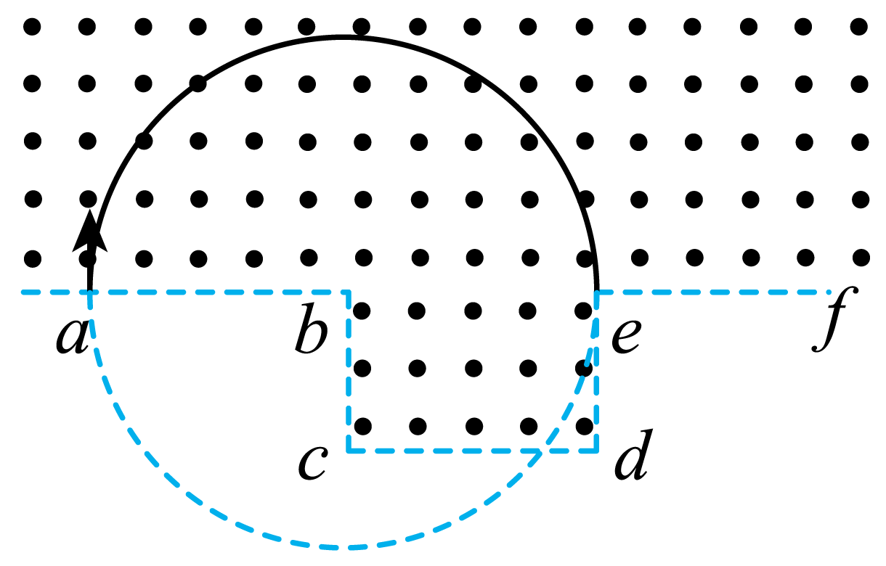
BC．设粒子的运动轨迹过bcde上的某一点g，O为粒子做圆周运动轨迹的圆心，当最大时，粒子运动轨迹对应的圆心角最大，粒子运动时间最长，由几何关系可知，当c点与g点重合时，粒子运动时间最长，即从bc边界出的粒子运动时间不相等。如图所示，设运动半径为R，由几何关系则有
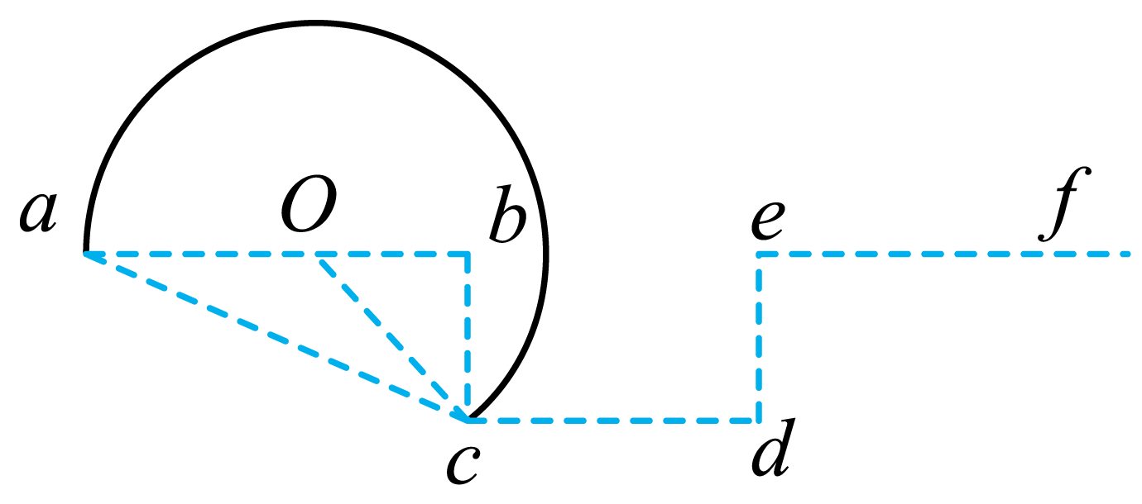
解得
已知粒子的质量为3m，电荷量为q，其在磁场中做匀速圆周运动，有
解得
B错误，C正确；
D．粒子在磁场中运动的周期为
在中，设为，为θ，由几何关系可得
可得
则粒子在磁场中运动的最长时间为
D错误。
８．【参考答案】AC
【详解】A．图甲是磁流体发电机的结构示意图，根据左手定则，可以判断出A板是发电机的负极，稳定时，等离子体所受洛伦兹力与电场力平衡
解得
可知，只增大磁感应强度，等离子体速度与极板间距不变，则电路中的电动势增大，即电流增大，故A正确；
B．图乙是霍尔元件的示意图，若半导体中的载流子为正电荷，根据左手定则判断，正电荷向侧偏转，则稳定时一定有侧电势高于侧电势，故B错误；
C．图丙是电磁流量计的示意图，稳定时，带电液体受到的洛伦兹力与电场力平衡
解得
则有
在、一定时，流量正比于、两点间的电势差，故C正确；
D．图丁是回旋加速器的示意图，由洛伦兹力提供向心力有
解得
即粒子获得的最大动能与磁场和D形盒的半径有关，与加速电压无关，故D错误。
故选AC。
９．【参考答案】AB
【详解】A．时刻开始计时的位置为中性面的垂面，线圈产生的电动势的瞬时值表达式为
线圈平面转过时线圈中的感应电动势的大小为，有
可得
故电动势的瞬时值表达式为
故A正确；
B．在时间内，有
联立可得
故B正确；
C．在时间外力做功等于发电机产生的电能，有
故C错误；
D．图示位置为中心面的垂面，磁通量为零而磁通量变化率最大，瞬时电动势最大，故D错误。

1０．【参考答案】CD
【详解】A．磁场向右运动，则线圈相对于磁场向左运动，根据右手定则可知，线圈在图示位置的电流方向为abcda方向，故A错误；
B．线圈达到最大速度时，线圈ad边和bc边各以相对磁场的速度切割磁感线运动，回路中电流为
由于左右两边ad和bc均受到安培力，则合安培力为
最大速度时，有
联立解得
故B错误；
C．刹车过程中克服安培力做功等于线圈产生的焦耳热，对线圈由动能定理，有
解得
Q=
故C正确；
D．减速过程由动量定理有
又有
联立可得
故D正确。

非选择题
- （每空2分，共计6分）【参考答案】【参考答案】
(1)0.97 (2)BD（选B或者D得1分） (3)
【详解】（1）10分度游标卡尺的精确值为，由图可知该摆球的直径为
（2）A．用单摆测重力加速度的原理是单摆的周期公式，单摆周期与小球质量无关，实验不需要用天平称出小球的质量，故A错误；
B．为减小空气阻力对实验的影响，应选质量大而体积小的球作为摆球，故B正确；
C．单摆在摆角小于5°的情况下的运动是简谐运动，摆球摆动的幅度不能太大，不是越大越好，故C错误；
D．为减小实验误差，测量周期时，应从摆球到达最低点时开始计时，故D正确。
故选BD。
（3）单摆完成n次全振动的时间为t，可知周期为
根据
联立可得
12．（第（1）问2分，第（2）问3分，第（3）问3分，共计8分）
【参考答案】 (1) 14000 (2) ２R_{０} (3)
【详解】（1）[1][2]欧姆表红表笔与内置电源的负极相连，因此红表笔与电压表的负接线相连；粗测电压表的内阻为。
（2）电压表的示数为满偏的三分之二时，电阻箱分压三分之一，测的电压表内阻为２R_{０}
（3）根据闭合电路欧姆定律
即
根据题意
解得

13．（第（1）（2）问各6分，共计12分）
【参考答案】(1)5cm，4s，（cm） (2)；
【详解】（1）由图可知，该振子的振幅和周期分别为
.........................................................................................1分

.........................................................................................1分

该振子的圆频率和初相分别为
.........................................................................................1分

.........................................................................................1分

所以，该振子的简谐运动的位移时间关系的表达式为
（cm）.........................................................................................2分

（2）将t=19s代入振子的简谐运动的位移时间关系的表达式得
.........................................................................................2分

因
.........................................................................................2分

所以，振子在前19s的路程是
.........................................................................................2分

- （第（1）问6分，第（2）问6分，共计12分）
- 【参考答案】（1），；（2）
【详解】（1）设粒子运动到A点射入电场的速度大小为，由动能定理得
解得
.........................................................................................1分

设粒子经过C点时速度为v，根据题意可得
解得
.........................................................................................1分

粒子从A点运动到C点的过程，有
.........................................................................................1分

解得
.........................................................................................1分

如答图所示，粒子在磁场中以为圆心做匀速圆周运动，半径为，有
.........................................................................................1分

解得
.........................................................................................1分

（2）由几何关系得
.........................................................................................1分

设粒子在电场中运动的时间，根据题意有
.........................................................................................1分

解得
.........................................................................................1分

粒子在磁场中做匀速圆周运动的周期
.........................................................................................1分

设粒子在磁场中运动的时间为，有
解得
.........................................................................................1分

粒子从A点运动到C点所用时间和从C点运动到D点所用时间的比值
.........................................................................................1分

15．（第（1）问4分， 第（2）问 12分，共计16分）
【参考答案】（1）；（2）
【详解】（1）设a棒到B处时速度为v₀，从A到B，根据动能定理有
.........................................................................................1分

解得
设b棒运动到C位置时，a、b棒的速度分别为v₁、v₂，根据动量守恒定律有
mv₀=mv₁+2mv₂.........................................................................................2分

根据题意有
联立得
.........................................................................................1分

（2）设a、b棒匀速运动的速度分别为v₃和v₄，则
BLv₃=4BLv₄.........................................................................................2分

即
v₃=4v₄
对a棒，以向右为正方向，根据动量定理有
-BILΔt=mv₃-mv₁.........................................................................................1分

对b棒，以向右为正方向，根据动量定理有
4BILΔt=2mv₄-2mv₂.........................................................................................1分

得
.........................................................................................1分

.........................................................................................1分

根据能量守恒有
..........................................................................2分

代入数据可得
.........................................................................................1分

根据
可得
因b的电阻为R，可得a的电阻为2R，..................................................................................1分

而a棒接入电路的电阻为R，.....................................................................1分

则根据焦耳定律可得，b棒从刚滑上宽轨到第一次达到匀速的过程中产生的焦耳热
.........................................................................................1分

